本网-综合资讯

“文化列车”开进四川剑阁 将文化盛宴送到群众身边
玉兔呈祥辞旧岁，金龙献瑞迎新年。1月22日上午10点，在剑阁县体育馆广场，距送文化下乡巡回演出活动还有1个小时，现场已是人头攒动，一片热闹景象。市民李自公已经带着他的单反相机早早等候在现场。李自公是剑阁县摄影家协会成员，他兴奋地说：“难得有机会能拍到省上的文艺演出，非常期待。”
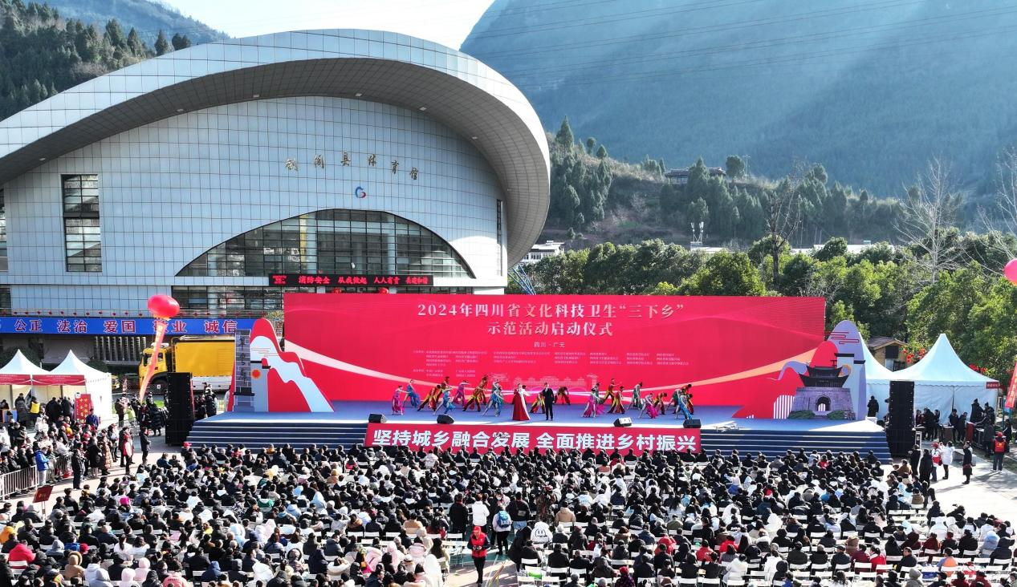
（活动现场）
“当盛世的钟声敲起未来，春风入怀百花盛开……”伴随着优雅大气开场歌舞《我们的新时代》的音乐声响起，四川省第二十六届“文化列车·同心艺术团”的百余名艺术家为当地群众献上了小品、相声、川剧、魔术等精彩节目。11点，演出正式开始，李自公不停地按下快门，“咔嚓咔嚓”定格下不同角度的美照。他激动地说：“每一个节目都相当精彩，我对自己今天拍的照片非常满意。感谢党和政府把这么好的节目送到我们身边！”
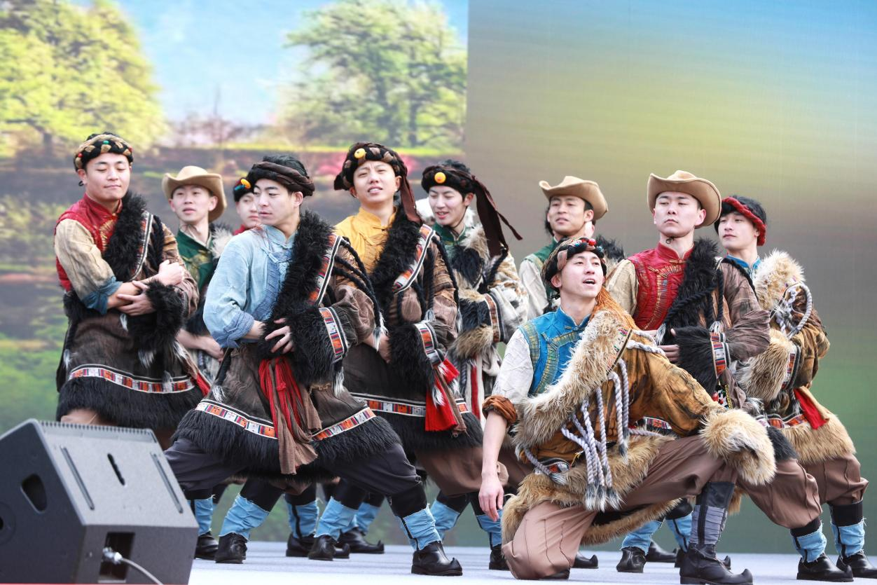
（群舞《藏茶飘香》）
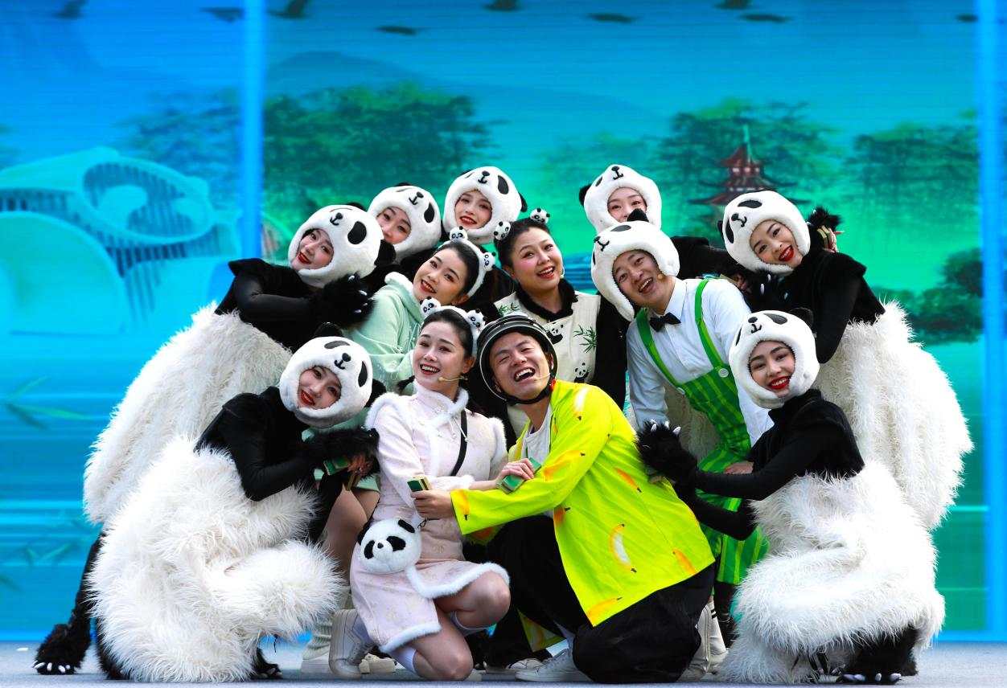
（四川车灯《熊猫带你耍四川》）
本次巡演，由四川省歌舞剧院、四川交响乐团、四川省曲艺研究院、四川人民艺术剧院、四川省川剧院等文艺院团和单位的艺术骨干组成的四川省第二十六届“文化列车·同心艺术团”，经过精心策划打磨，为剑阁县群众带去了相声《水与火》、群舞《藏茶飘香》、魔术《新年好》等文艺精品节目，赢得了百姓的喝彩，也让党的声音在基层传得更广更深入。
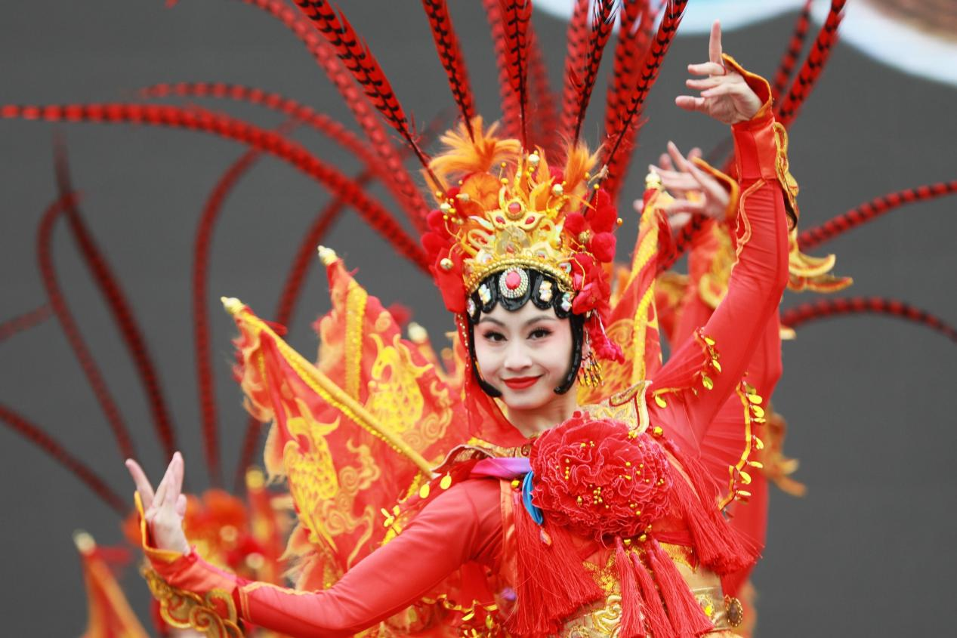
（舞蹈《英姿》）
演出现场，取材于巾帼英雄花木兰替父从军故事的舞蹈《英姿》，引得现场观众掌声不断。舞蹈《英姿》在表达形式上突出了传统文化艺术戏曲的魅力，将戏曲的服装、靠旗、翎子等充分融合，呈现了“巾帼不让须眉”的英雄豪气，向观众传递艺术之美、叙事之美、动感之美。“每年同心艺术团的节目都是抽调的四川省各个优秀的团队，而且节目基本上都得过国家级的大奖。今天天气很寒冷，但台下观众的热情度很高，台上演员的表演也更有劲了。”导演钟颖姗说，“这次节目中我们融入了蜀道、剑门关诗词等元素，既传承了优秀的传统文化，又丰富老百姓的精神生活。希望通过我们的演绎把更好的作品、更好的精神食粮带到田间地头，送到广大群众的身边。”
据统计，四川省第二十六届“文化列车·同心艺术团”共开展惠民文艺演出14场，惠及群众2万余人次。
（图：高志农 文：王春波）

